Запись на приём к врачу поликлиники
ВНИМАНИЕ!
В соответствии с Методическими рекомендациями N°12-22 «Организация записи на приём к врачу, в том числе через единый портал государственных и муниципальных услуг и единые региональные колл-центры» (утв. ФГБУ «ЦНИИОИЗ» Министерства здравоохранения РФ 30 ноября 2022 г.) должна быть открыта самостоятельная запись через портал «Госуслуги» в полном объёме:
врач – педиатр участковый;
врач-офтальмолог;
врач-оториноларинголог;
врач – акушер-гинеколог;
врач – детский хирург.
С 4 марта запись к врачам — неврологу, детскому эндокринологу и травматологу-ортопеду — будет осуществляться только по направлению от врача-педиатра или данного специалиста.
Записаться к врачам нефрологу, пульмонологу, дерматовенерологу, детскому урологу-андрологу
можно через инфомат, по телефонам и в регистратуре поликлиники.
Телефоны для записи:
+7 (4912) 36-14-03 (Интернациональная, д.1в);
+7 (4912) 38-30-28 (Сельских Строителей, д.6 к.4);
+7 (4912) 33-17-30 (Энгельса, д.11/10).

ВНИМАНИЕ!
В соответствии с Методическими рекомендациями N°12-22 «Организация записи на приём к врачу, в том числе через единый портал государственных и муниципальных услуг и единые региональные колл-центры» (утв. ФГБУ «ЦНИИОИЗ» Министерства здравоохранения РФ 30 ноября 2022 г.) в поликлинике с 23.11.2023 запись на приём к врачам узким специалистам и участковым педиатрам через Госуслуги обеспечивается ежедневно на 14 дней вперёд, начиная с начала текущего дня.
Например: 23 ноября в 00⁰⁰ открывается запись к врачам на 4 декабря,
24 ноября — на 5 декабря и т.д., при этом доступна запись на все предшествующие дни.
Запись на День Здорового Ребёнка и на ЭКГ производится по телефону регистратуры с 14⁰⁰ четверга на следующую неделю.
Уважаемые пациенты!
Если при записи к врачам через портал «Госуслуги» возникают ошибки, вам необходимо
обратится в поликлинику по адресу: ул. Интернациональная, д.1В в кабинет N°3
(режим работы: с понедельника по пятницу с 8³⁰-14³⁰) с документами:
• Полис ОМС;
• СНИЛС;
• Свидетельство о рождении (до 14-ти лет);
• Паспорт;
• Адрес и дата регистрации по месту прописки.
1. Запись к врачу с помощью портала «Госуслуги»
▼ для перехода на портал кликните по банеру ▼
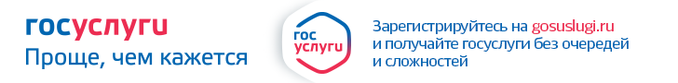
Для записи ребёнка на приём к врачу с помощью портала Госуслуги, помимо обязательного прикрепления к поликлинике, хотя бы один из родителей ребёнка или другой взрослый родственник должен быть зарегистрирован на Едином портале государственных услуг (ЕПГУ) (достаточно упрощённой учётной записи (Ф.И.О., номер мобильного телефона и/или электронной почты). Для регистрации на ЕПГУ необходимо:
1. Обратиться с паспортом, СНИЛС и мобильным телефоном в отделения многофункциональных центров или Пенсионного фонда России.
2. Пройти самостоятельную предварительную регистрацию на ЕПГУ, после чего обратиться с паспортом, СНИЛС и мобильным телефоном в пункт регистрации для подтверждения личности.

Инструкция для записи на приём к специалисту
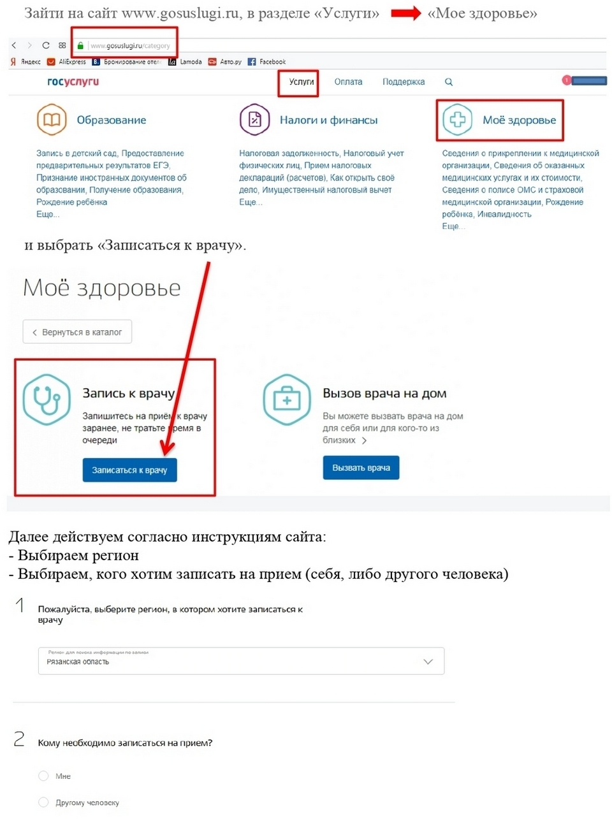
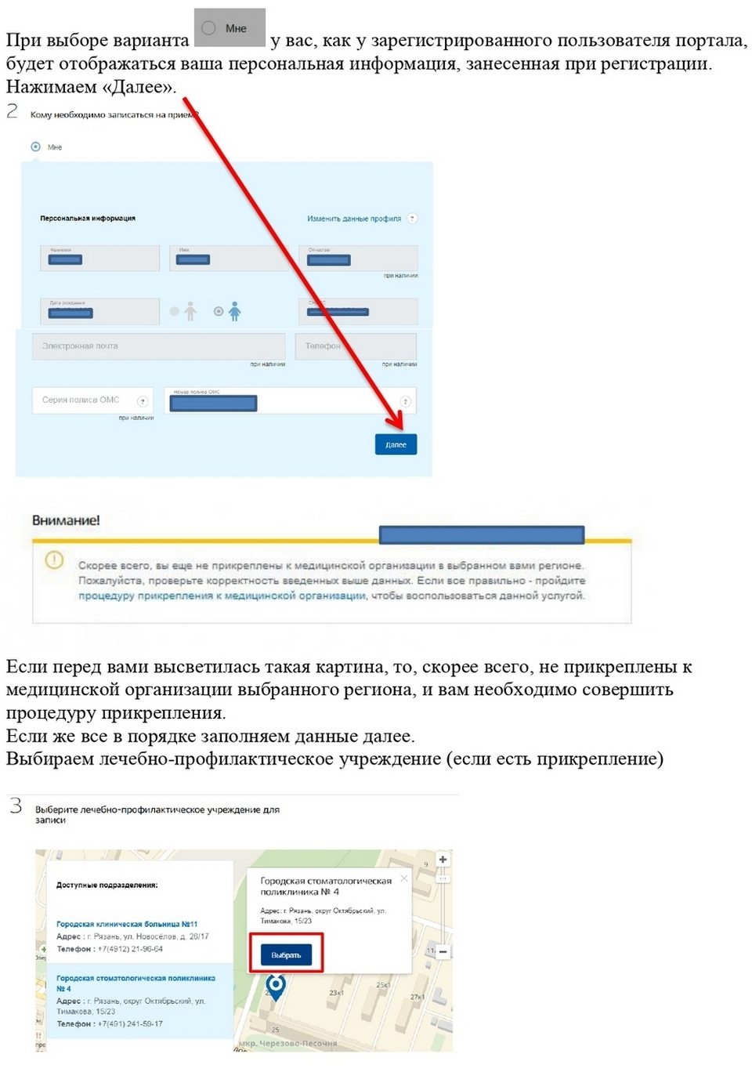
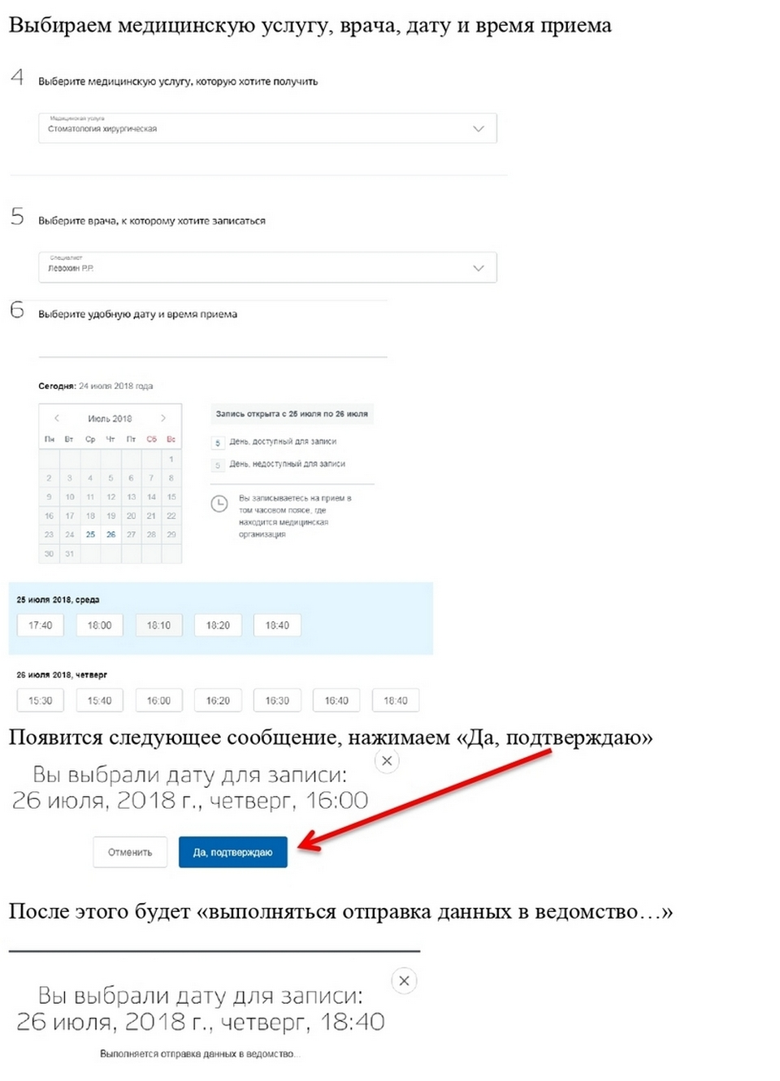
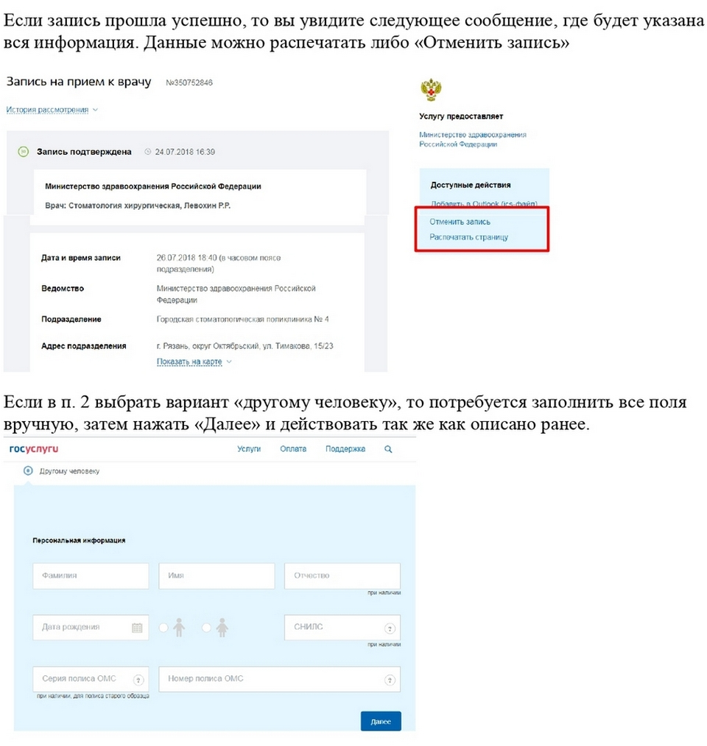
Если ваш запрос не дал результатов — это означает что свободных талонов к данному специалисту нет.

2. Запись по талонам
Электронная запись по талонам производится к участковым педиатрам (уч. N°N° 1 – 11, 23, 25) и к врачам – узким специалистам (мкр Канищево).
Предварительная запись с помощью электронной регистратуры реализована только для застрахованных по ОМС, прикреплённых на обслуживание к нашей поликлинике и занесённых в базу данных детей.
Талоны к узким специалистам выкладываются на портале Госуслуги:
• в четверг с 12⁰⁰ до 14⁰⁰, запись к участковым педиатрам после 14⁰⁰ — по телефону 36-14-03.
• в пятницу талоны выдаются в регистратуре поликлиники с 7³⁰, с 8⁰⁰ по телефону 36-14-03.
Сведения о врачах, ведущих приём по талонам, и о возможных изменениях публикуются на сайте поликлиники в разделе «Расписание» и предоставляются в регистратуре.

